طبیعت و جامعه - کلاس سوم
حوزه:
- در حال حرکت

آموزش یکپارچه - طبیعت و جامعه، زبان صربستان، فرهنگ هنر، آموزش پروژه، فرهنگ موسیقی - شماره 14

به افسانه گوش کن
https://www.youtube.com/watch?v=veTkd6SOrvg

خواندن این افسانه ها را تمرین کنید

* У оквиру интегрисаног садржаја могуће је укључити и МУЗИЧКУ КУЛТУРУ – претраживањем Интернета пронаћи адекватну музичку пратњу за понуђену представу.

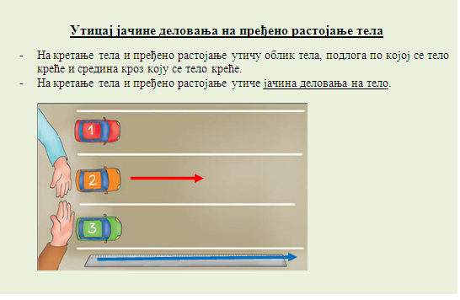

تأثیر شدت عمل بر مسافت طی شده توسط جسم
حرکت بدن و مسافت طی شده تحت تأثیر شکل بدن، سطحی که جسم روی آن حرکت می کند و محیطی که جسم در آن حرکت می کند، می باشد.
حرکت جسم و مسافت طی شده تحت تأثیر شدت عمل روی بدن است
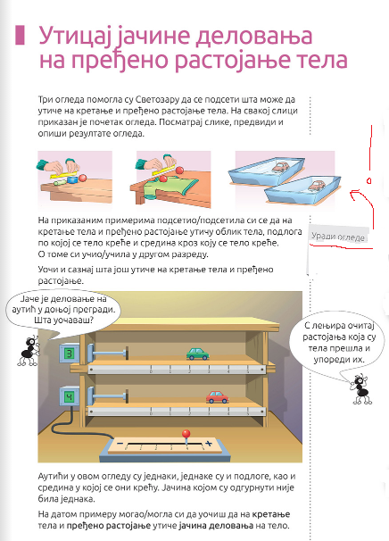
هنگامی که بدن سقوط می کند، تحت تأثیر گرانش زمین قرار می گیرد. تمام اجسام توسط نیرویی به نام گرانش زمین به سمت زمین جذب می شوند و روی زمین باقی می مانند. سرعت افتادن بدن تحت تأثیر شکل بدن است
